Câu 1 (Nhận biết): Hệ Mặt Trời bao gồm những thành phần chính nào sau đây?
A. Mặt Trời, 8 hành tinh, các hành tinh lùn và các tiểu hành tinh.
B. Mặt Trời, 9 hành tinh và các vệ tinh tự nhiên.
C. Mặt Trời, các chòm sao và các dải ngân hà.
D. Trái Đất, Mặt Trăng và các hành tinh khí khổng lồ.
Câu 2 (Nhận biết): Nhóm các hành tinh nào sau đây có thành phần cấu tạo chủ yếu từ đá và kim loại?
A. Mộc tinh, Thổ tinh, Thiên vương tinh, Hải vương tinh.
B. Thủy tinh, Kim tinh, Trái Đất, Hỏa tinh.
C. Mặt Trời, Thủy tinh, Kim tinh, Trái Đất.
D. Thiên vương tinh, Hải vương tinh, Diêm vương tinh.
Câu 3 (Thông hiểu): Dựa vào sự tự quay của Trái Đất, tại sao ta thấy Mặt Trời di chuyển từ Đông sang Tây mỗi ngày?
A. Vì Trái Đất tự quay quanh trục từ Tây sang Đông.
B. Vì Trái Đất tự quay quanh trục từ Đông sang Tây.
C. Vì Mặt Trời thực sự quay quanh Trái Đất mỗi ngày một vòng.
D. Vì trục của Trái Đất nghiêng một góc 23,5°.
Câu 4 (Thông hiểu): Tại sao từ Trái Đất ta luôn chỉ quan sát thấy một mặt duy nhất của Mặt Trăng?
A. Vì Mặt Trăng không tự quay quanh trục của nó.
B. Vì Mặt Trăng luôn nằm bất động trên bầu trời.
C. Vì chu kì tự quay của Mặt Trăng bằng chu kì quay quanh Trái Đất.
D. Vì Trái Đất và Mặt Trăng có kích thước gần bằng nhau.
Câu 5 (Thông hiểu): Điểm khác biệt cơ bản của mô hình Nhật tâm (Copernic) so với mô hình Địa tâm (Ptolemy) là gì?
A. Trái Đất là trung tâm, các hành tinh quay quanh Trái Đất.
B. Mặt Trời là trung tâm, Trái Đất và các hành tinh quay quanh Mặt Trời.
C. Các hành tinh đứng yên, chỉ có Mặt Trời di chuyển.
D. Vũ trụ không có tâm và không có giới hạn.
Câu 6 (Vận dụng): Hạn chế lớn nhất của mô hình Nhật tâm Copernic so với mô hình hệ Mặt Trời hiện đại ngày nay là gì?
A. Cho rằng Trái Đất quay quanh Mặt Trời.
B. Coi quỹ đạo của các hành tinh là hình tròn hoàn hảo.
C. Phát hiện ra sự tồn tại của các hành tinh vòng ngoài.
D. Khẳng định Mặt Trời tự quay quanh trục.
Câu 7 (Vận dụng): Giải thích hiện tượng dân gian: "Đêm tháng năm chưa nằm đã sáng, ngày tháng mười chưa cười đã tối"?
A. Do tốc độ tự quay của Trái Đất thay đổi theo tháng.
B. Do đường đi của Mặt Trời thay đổi theo mùa, làm thời gian mọc/lặn khác nhau.
C. Do khoảng cách từ Trái Đất đến Mặt Trời thay đổi đột ngột.
D. Do Mặt Trăng che khuất ánh sáng Mặt Trời vào mùa đông.
Câu 8 (Vận dụng): Tại sao Kim tinh không bao giờ xuất hiện ở giữa bầu trời vào lúc nửa đêm?
A. Vì nó không tự phát sáng mà chỉ phản xạ ánh sáng Mặt Trời.
B. Vì quỹ đạo của nó nằm bên trong quỹ đạo của Trái Đất, luôn gần Mặt Trời.
C. Vì nó di chuyển với tốc độ quá nhanh so với Trái Đất.
D. Vì bầu khí quyển của Trái Đất che khuất nó vào thời điểm đó.
Câu 9 (Vận dụng cao - Hình ảnh): Một người quan sát đứng tại điểm A trên Trái Đất (vị trí đang chuyển từ vùng tối sang vùng sáng). Người đó nhìn thấy Kim tinh ở chân trời phía Đông ngay trước khi Mặt Trời mọc. Khi đó, Kim tinh được gọi là gì?
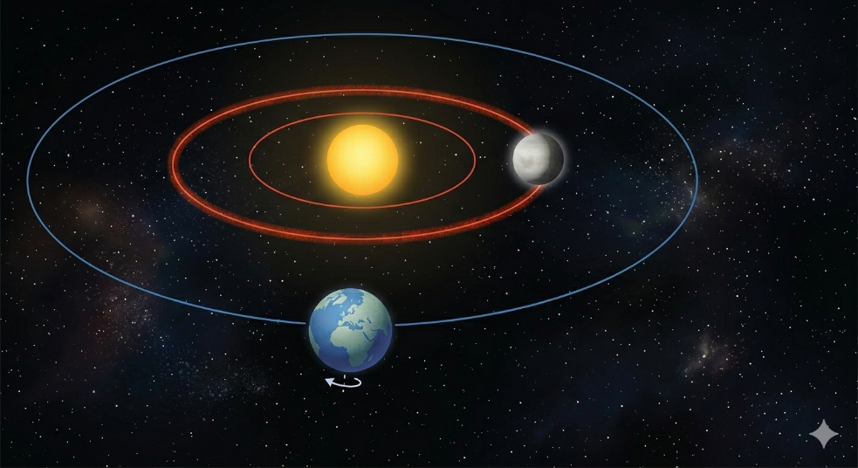

A. Sao Hôm.
B. Sao Mai.
C. Sao Bắc Cực.
D. Sao Thiên Vương.

Câu 10 (Vận dụng cao - Hình ảnh): Khi Kim tinh nằm ở vị trí cách xa Mặt Trời nhất về phía Đông nhìn từ Trái Đất (Đông đại cách), nó lặn muộn nhất sau khi Mặt Trời lặn. Lúc này ta quan sát thấy nó rõ nhất dưới tên gọi là:

A. Sao Mai.
B. Sao Hôm.
C. Sao Lùn.
D. Sao Chổi.

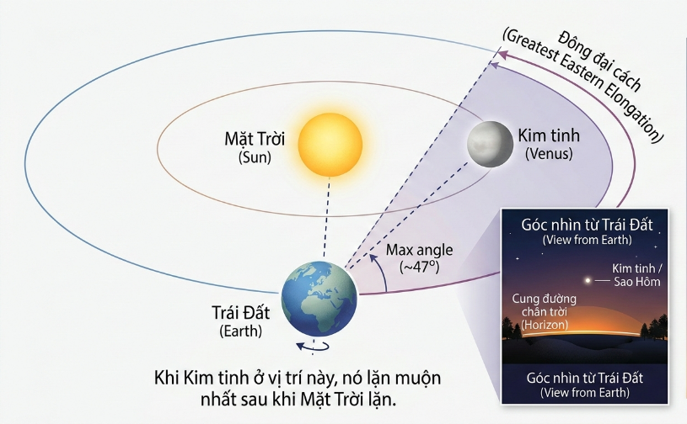

ĐÁP ÁN 10 CÂU CHỌN LỌC:
1.A | 2.B | 3.A | 4.C | 5.B | 6.B | 7.B | 8.B | 9.B | 10.B

